目次

【本編】

Ⅰ．公園の概要

Ⅱ．目標像（公園の方針）

Ⅲ．取組の方針

【基礎資料】

1．公園の沿革

2．公園周辺の特性

3．関連計画における

公園の位置付け

4．公園の利用実態

5．ゾーンの設定

二色の浜公園

マネジメントプラン

（案）

※取組成果を点検、評価し、必要に応じ適宜見直していきます

岸和田土木事務所／公園課

令和７年４月

1. 公園の概要

1．公園名称：大阪府営二色の浜公園

2．所在地：貝塚市沢、脇浜四丁目　（二色の浜公園本体）

　　　　　　　　 貝塚市二色南町　　　　（二色の浜公園海浜緑地）

3．公園種別：広域公園

4．開設面積：41.1　ha（都市計画面積：42.5　ha）

うち本体　27.4　ha 海浜緑地　13.7　ha

5．開設日：昭和26年６月１日

6．アクセス：南海本線「二色浜」駅から西へ１ｋｍ

7．概要：

二色の浜公園は、遠浅の砂浜のため、昭和の初期から海水浴場として利用されていたが、昭和25年に海浜公園として都市計画決定され、児童遊戯場や芝生広場、休憩所及び展望台等の施設整備を行った。

その後、昭和62年度には、北側に隣接する脇浜地区の整備に着手し、芝生の丘や球技広場、児童遊戯場、テニスコート、野球場などを整備した。

また、平成12年度には芝生広場や人工海浜などの施設を有する海浜緑地13.7haを追加し、平成18年度に0.2haを追加開設、平成25年４月にワンド周辺地区0.9haを追加し、現在、開設面積41.1haの海浜公園として府民に親しまれている。

8．主要施設：

①園路及び広場：芝生広場・松風広場

②修景施設：芝生の丘・花見の丘・見晴らしの丘

③休養施設：レストハウス

④遊戯施設：児童遊戯場

⑤運動施設：テニスコート・軟式野球場・水上オートバイ施設・球技広場・スポーツ広場

⑥教養施設：特になし

⑦便益施設：便所・駐車場・野外炉

⑧管理施設：公園管理事務所・管理事務所 (海浜緑地) ・倉庫

9．経緯：

昭和25年12月　 貝塚市都市計画公園事業とし、建設大臣許可あり（27.4ha）。

昭和26年６月　 公園開設

昭和42年3月 二色の浜公園都市計画変更　計画面積　27.9ha

昭和45年 新都市計画法にもとづく事業計画変更を行う （29.0ha）。

昭和61年１月 阪神高速湾岸線の都市計画決定に併せて計画変更（28.2haに減）

平成６年７月 都市計画区域の変更（29.4ha、1.2haの増）

平成12年３月 都市計画区域を変更し、海浜緑地を二色の浜公園に追加編入（43.1ha）

平成26年８月 計0.6haを都市計画変更廃止（変更後の都市計画面積42.5ha）

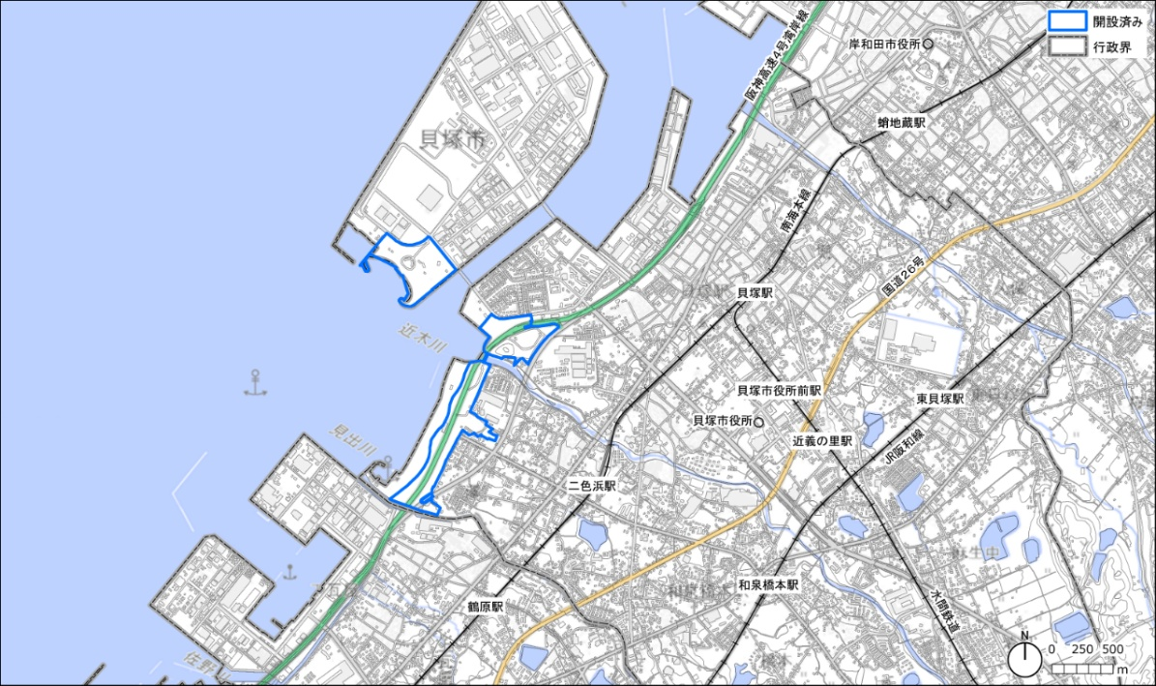

図１.広域図

出典：国土地理院基盤地図情報25000「大阪府」、地理院タイル・淡色地図、

国土交通省国土数値情報 を加工して作成

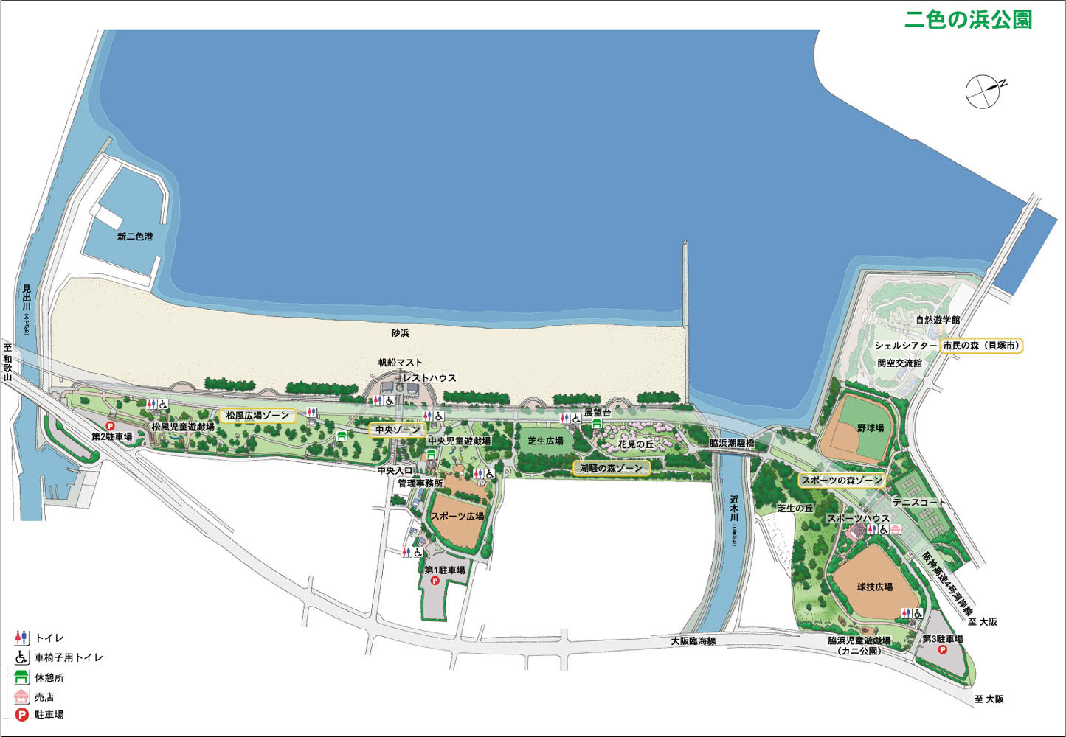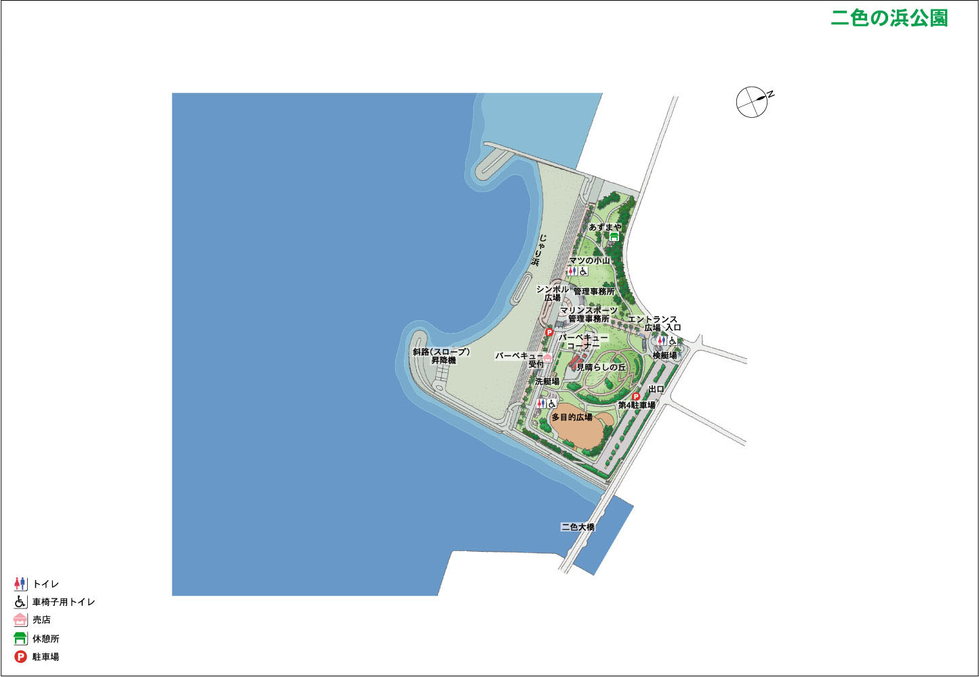

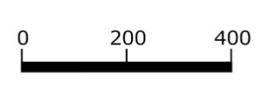

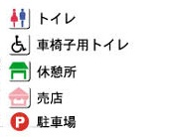

図２.施設配置図

1. 目標像（公園の方針）

マスタープランで定めた４つの目標像を実現するため、公園ごとの立地特性等に応じた目標像と方針を以下のとおり設定する。

**■目標像：『泉州海岸のクロマツ林の中で、海洋レクリエーションを楽しむ公園』**

* 1. 取組基本方針
     1. 公園の特色を活かし育み、都市の顔となる公園づくりを推進
* 海水浴や潮干狩りなど手軽な海洋レクリエーションやマリンスポーツを楽しむことができる公園
* 白砂の海岸、歴史ある松林を活用した相乗効果による賑わいづくりを進める公園
  + 1. 民間活力の積極的導入により、地域に貢献し、都市の活力を生み出す公園づくりを推進
* 民間ノウハウを活用したマリンレジャー、マリンスポーツの普及啓発を行う公園
* 運動施設や遊戯施設などの施設がさらに充実し、多様なアクティビティを年中楽しめる公園
  + 1. 府民の命を守り、安全・安心・快適に利用できる公園づくりを推進
* ユニバーサルデザインの充実と共に、良好な維持管理により快適な園内空間を生み出す公園
  + 1. 多様な自然とふれあい、都市の環境を保全する公園づくりを推進
* 砂浜に生育する海浜植物の保全・育成や汽水ワンドの自然再生への取組や環境学習を実践する公園
  1. ゾーン別の方針
     1. 賑わい創出ゾーン
* 水上オートバイなど手軽にマリンレジャー、マリンスポーツを楽しむ機会を提供するゾーン（海浜緑地）
  + 1. スポーツ・レクリエーションゾーン
* 運動施設を活用し、府民の健康づくりや多様なアクティビティを促進するゾーン（スポーツの森ゾーン）
  + 1. 自然・海洋レクリエーションゾーン
* 公園のエントランスであり、潮干狩りや海水浴などの楽しみを支援するゾーン
* 「日本の白砂青松100選」に選ばれた松林の保全・育成に努め、魅力ある景観を継承するゾーン
  1. ゾーンの設定

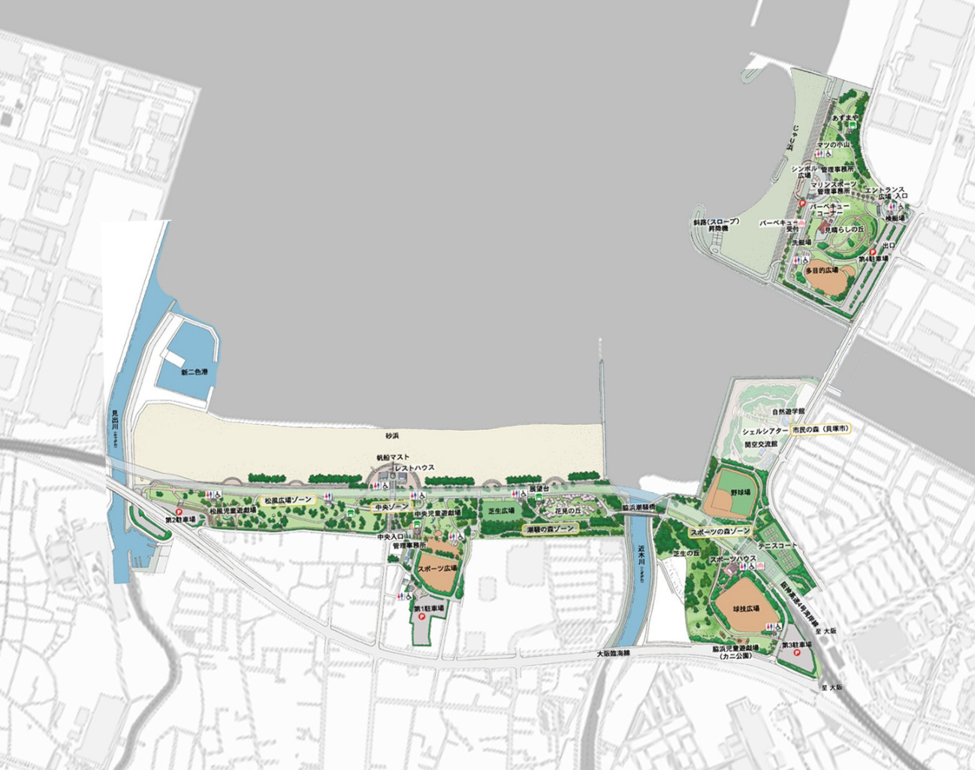

**賑わい創出ゾーン**

**自然・海洋レクリエーションゾーン**

**スポーツ・レクリエーションゾーン**

図３.ゾーンの設定

1. 取組の方針

公園の目標像を実現させるためには、公園の特性を踏まえた具体的な取組を進めていくことが必要である。公園に関わる多様な主体が取組の方針を共有しつつ連携していけるように、以下のとおり取組の方針を設定する。今後、民間活力の積極的な導入並びに地元市町村及び公園周辺の事業者との連携により、公園の賑わいづくりや利用者サービスをさらに高めていくとともに、様々な周辺地域の課題についても柔軟に対応する。

* 1. 運営管理の方針

公園の運営管理については、本マネジメントプランで定める目標像の実現に向け、本公園の特性を踏まえた方針を以下のとおり設定する。

* + 1. 大阪の魅力を高める
       1. 歴史あるクロマツ林の魅力を高め、次世代に引き継ぐ
* 「日本の白砂青松100選」である松林の保全・育成に努め、魅力ある景観を継承する。
  + - 1. 多種多様なマリンレジャーが楽しめる公園
* 海浜公園として、多種多様なマリンレジャーが楽しめる公園とする。
  + 1. 民間活力の積極的導入により、地域に貢献し、都市の活力を生み出す公園づくり
       1. 手軽にマリンスポーツを楽しめる機会を提供
* マリンスポーツを手軽に体験し、安全な楽しみ方を学ぶ講習会の開催等、マリンスポーツの普及に貢献する。
* 水上オートバイの「全日本選手権」の開催など、全国的なマリンスポーツイベントの誘致を図る。
  + - 1. 民間ノウハウを活かした施設の運営や府民、ＮＰＯによるイベントの実施
* 民間ノウハウを活かした公園施設の運営等を行い、公園の新たな魅力創出を推進するとともに、民間事業者と連携したマリンスポーツの安全啓発等を実施する。
* 地域やボランティア団体と協働・連携し、公園利用者が楽しめる多彩なイベントを積極的に開催し、新たな公園利用と交流を促進する。
* 民間活力の積極的な導入による公園の賑わいづくりや利用者サービスの向上を通じて公園の魅力をさらに高めていく。
* 公園の管理・運営や活用について、多様な主体と話し合うことができる協働のプラットフォームづくりを推進する。
* 公園の資源を最大限に活かすため、新たな付加価値の創出やICTによる健康づくりの場の提供など、先端テクノロジーを積極的に活用し、公園の魅力向上に取り組む。
  + 1. 府民の安全・安心を支える
       1. 地域や関係機関と連携した安全な公園利用を推進
* 海水浴シーズンの防犯対策やマリンスポーツの事故防止などの課題に対し、地元市・警察署・海上保安庁・港湾管理者等との連携・協力体制を構築して、安全対策を推進する。
  + - 1. 公園におけるユニバーサルデザインを充実
* 高齢者や子育て世代への支援など、来園者の特性にあわせたボランティアによるサポートなどの柔軟なサービスの提供や関連施設の充実を図る。
  + - 1. 緊急離着陸場として地域の安全・安心を支える
* 大阪府ドクターヘリ運航に係る緊急離着陸場（ヘリポート）として、非常時において適切に機能が発揮できるよう、関係機関と良好な関係を構築し、適切な管理を行う。
  + 1. 都市の貴重な自然環境を次世代につなぐ
       1. 海浜植物の保全・育成等
* 砂浜に生育するコウボウムギ・ハマヒルガオ・ハマボウフウ等の海浜植物の保全・育成を図る。
* 貝塚市自然遊学館や近木川ワンドで活動するボランティアと連携・協働した自然環境学習等を促進する。
* 沢・脇浜の砂浜部分において、海浜植物保存区域（３か所）を設定していることから、自然環境の保全創出と自然環境学習への活用に努める。
  1. 維持管理の方針

維持管理の取組方針について、本公園の景観特性、施設特性等を踏まえた取組方針を以下に提示する。

* + 1. 維持管理の取組方針
       1. 公園の景観特性を踏まえた良好な景観形成
* 二色の浜公園の景観特性（松林など）を踏まえて、利用者にとって心地よく良好な景観形成に資する維持管理に取り組む。
  + - 1. 樹木を含めた公園施設の安全・安心を高め、快適な公園利用を担保
* 府民が安全で快適に公園を利用できるよう、公園の貴重な風景の基盤となっている松林をはじめ園内樹木を適切に管理し、更に景観の質を高めるなど、質の高い樹木管理を実施する。
  + 1. 施設別の取組方針
       1. 松林
* 松林が、多くの人々から公園の歴史的資源と認識され、その姿や風情を後世に継承する財産となるよう、レクリエーション機能・防犯性・安全性なども考慮した維持管理を行う。
  1. 整備・改修の方針

公園の整備・改修については、本公園の性格・役割や目標に照らし、長期的な視点に立つことを基本とし、整備・改修の対象となる施設の現況特性等に応じ、方針を以下のとおり定めて行うものとする。

* + 1. 大阪府都市基盤施設長寿命化計画に基づく施設の改修・更新

「大阪府都市基盤施設長寿命化計画」に基づき、計画的に施設の改修・更新を実施し、公園施設の機能を維持する。

* + 1. ユニバーサルデザインを促進

障害の有無、年齢、性別、人種等にかかわらず、多様な人々が利用しやすいよう、ユニバーサルデザインの考え方に基づき、施設の計画的な整備・改修を行う。

* 1. 評価指標と目標値

これらの取組により、多くの人が満足して利用できる公園となるよう魅力の向上を図り、マスタープランに示す以下の評価指標と目標値の実現をめざす。

表１.評価指標と目標値

|  |  |  |  |  |
| --- | --- | --- | --- | --- |
| **評価指標** | **単位** | **現況値**  **（2017年）** | **目標値**  **（2028年）** | **備考** |
| 年間来園者数 | 万人 | 69 | 76 | 1割増 |
| 利用者満足度　注） | ％ | 45 | 55 | 10％増 |

注）来園者に対するアンケートで、「1.満足」と回答した人数を、アンケート回答者数で除算した値。アンケートは「1.満足　　2.やや満足　　3.やや不満　　4.不満　　5.わからない」から選択

二色の浜公園基礎資料

* 1. 公園の沿革

二色の浜公園の位置する一体は遠浅の海岸であり、当地には昭和の初期から海水浴場が開設されていた。

第2次大戦後、浜寺公園が米軍に接収されたことにより、広く府民に親しまれてきた海水浴場が失われることとなったため、代替機能を持つ海浜公園として昭和26年6月に開設した。

昭和62年度に脇浜地区の施設整備に着手するとともに、平成4年6月には一部を追加開設した。　平成11年3月、大阪臨海線が全線開通し、平成13年度から、南駐車場及び松風広場の再整備を開始した。

|  |  |  |  |  |
| --- | --- | --- | --- | --- |
| 年月日 | | | | 項目 |
| 昭和 | 25. | 12. | 12 | 貝塚市都市計画公園事業とし、建設大臣許可あり。 |
|  | 26. | 6. | 1 | 二色の浜公園開設 |
|  | 61. |  |  | 湾岸線の公園内通過により損なわれる公園機能復旧を図る再整備のため、「二色の浜公園基本設計」を策定 |
|  | 62. | 2. |  | 第一駐車場が完成供用開始 |
| 平成 | 2. | 4. |  | 第二駐車場が完成、供用開始 |
|  | 4. | 6. | 1 | 脇浜地区の一部を開設5.3ha（全体21.0ha） |
|  | 5. | 4. | 1 | 再整備事業における主要事業であるレストハウス及び帆船モニュメントが完成し、供用を開始 |
|  | 6. | 4. | 1 | 脇浜地区野球場、テニスコート開設5.0ha（全体26.3ha） |
|  | 11. | 3. | 30 | 大阪臨海線竣工（全線開通）に伴い、開設区域の変更 |
|  | 11. | 4. | 1 | 沢地区の「公園の夜間利用制限」を開始する。 |
|  | 12. | 4. | 1 | 企業局より海浜緑地13.7haの引継ぎ開設（全体40.0ha） |
|  | 18. | 4. | 21 | 第一駐車場拡張開設0.2ha（全体40.2ha） |
|  | 25. | 4. | 1 | ワンド周辺地区0.9haを追加開設（合計開設面積41.1ha） |

・計画平面図

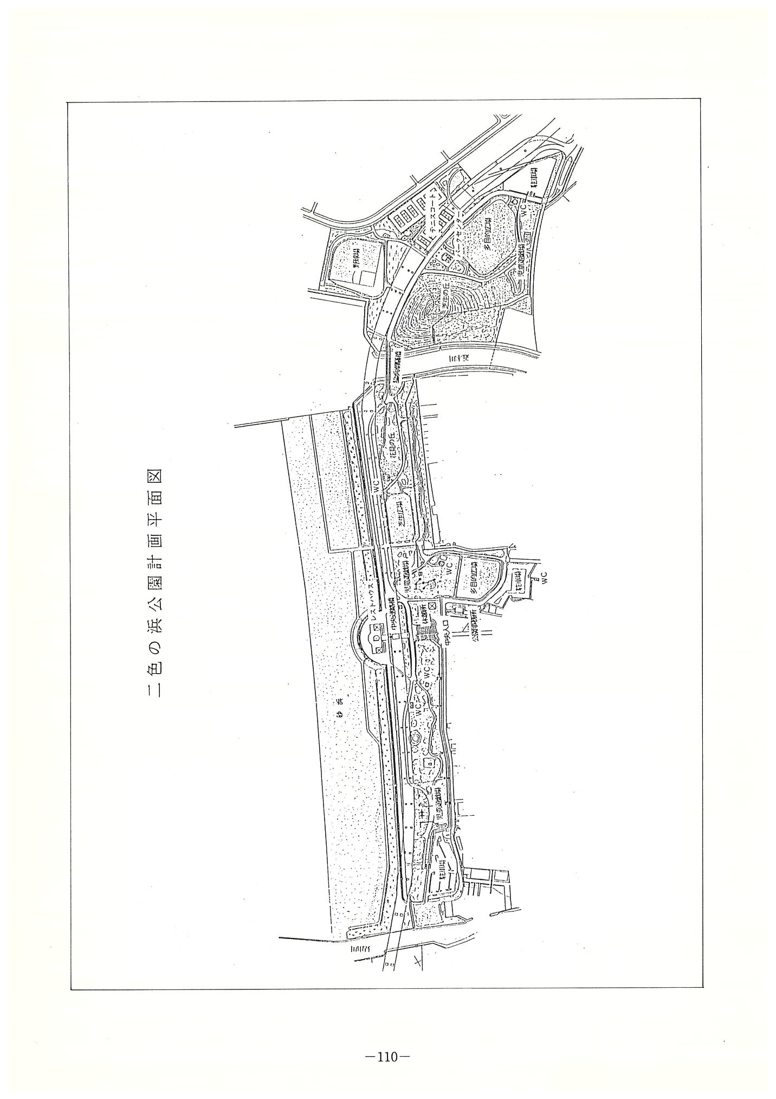

出典：府営公園のあゆみ―公園課30周年記念誌―

（平成6年3月　大阪府土木部公園課）

・平面図

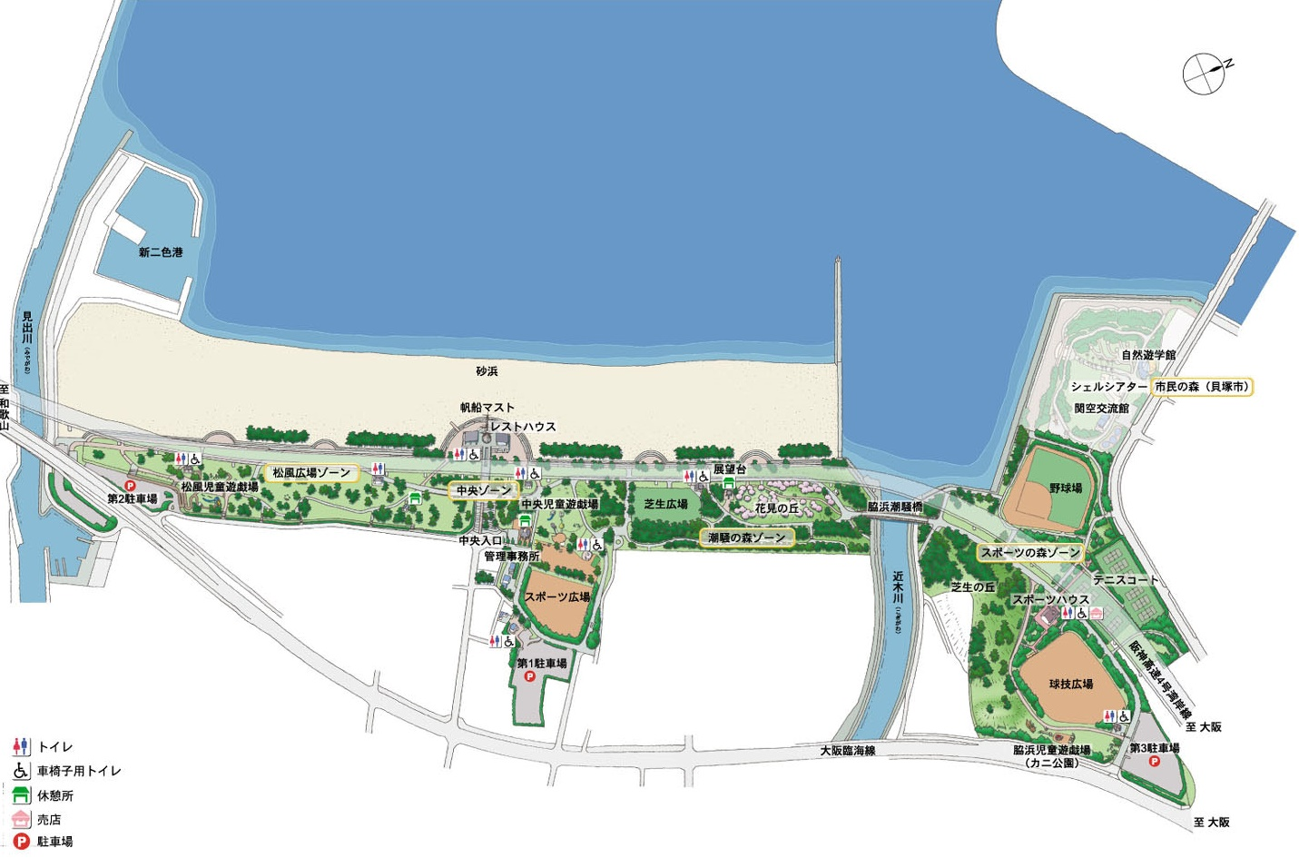

出典：府営公園135周年記念誌

（2009.3　大阪府都市整備部公園課）

* 1. 公園周辺の特性
* 用途地域の状況

二色の浜公園は、主に第一種住居地域の用途指定がなされている。また、公園周辺は工業地域や準工業地域に指定されている。



出典：国土地理院基盤地図情報25000「大阪府」、地理院タイル・淡色地図、

国土交通省都市計画決定GISデータ を加工して作成

* 立地特性

二色の浜公園は、南海本線「二色浜」駅から西へ１ｋｍの位置にあり、周辺には市街地が形成されている。また、周辺には大規模な公園や商業施設がなく、園内を都市高速道路（阪神高速湾岸線）が縦断している。

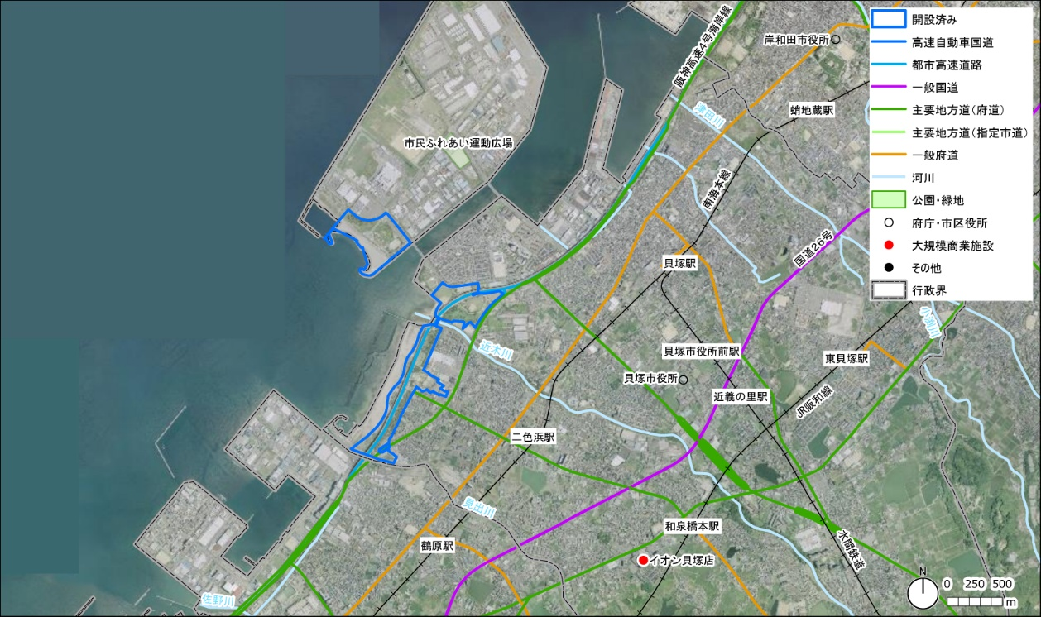

出典：国土交通省国土数値情報、国土地理院航空写真 を加工して作成

* 地形条件

二色の浜公園は、二色港の臨海部に位置し、ほぼ平坦地で、北西から南東に向かって高くなる地形である（高低差約20m）。

マップ

AI によって生成されたコンテンツは間違っている可能性があります。

出典：国土地理院基盤地図情報25000「大阪府」、

国土地理院基盤地図情報数値標高モデル を加工して作成

* 緑被状況

二色の浜公園は、臨海部の数少ない公園緑地であり、海に親しむ公園として、「日本の白砂青松100選」に選ばれた松林景観や砂浜を有した貴重なマリンレジャー空間を形成している。

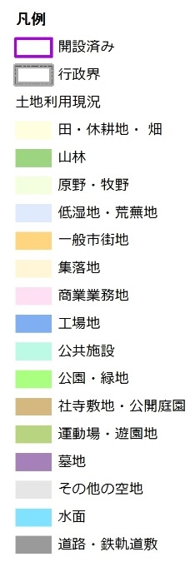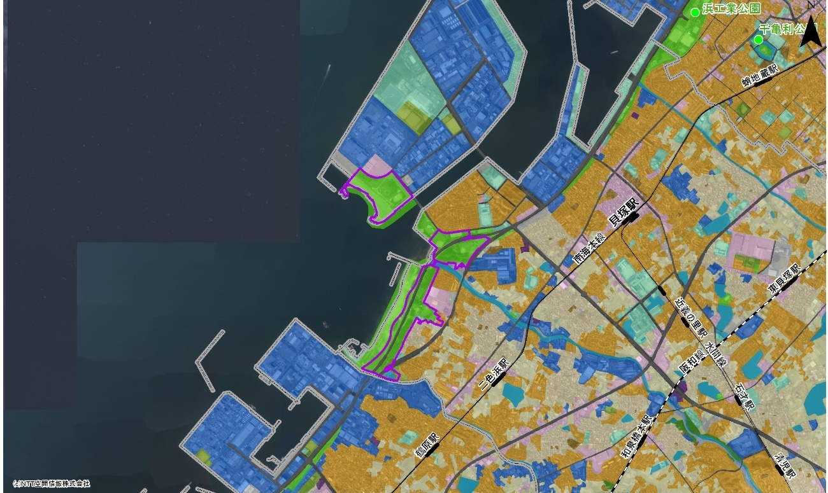

ベース図：NTT空間情報㈱

出典：大阪府都市計画基礎調査　土地利用現況（平成27年）

* 1. 関連計画における公園の位置付け

関連する計画での二色の浜公園の位置付けを以下に抜粋整理する。

■南部大阪都市計画区域の整備、開発及び保全の方針（都市計画区域マスタープラン）（令和２年１０月改定　大阪府）

* 広域公園は、「都市の風格を高めるみどりのネットワーク拠点」及び「安全・安心で快適な暮らしを支える重要な都市基盤」、「多様な個性で都市の活力と魅力を高める府民共有の資産」という基本理念に基づき、大阪の活力と魅力を高め、府民の豊かで、安全・安心な生活を支えるとともに、みどりの少ない**大阪の貴重な自然環境を保全し、次世代に継承する公園づくり**を進めます。（第４章35頁）
* 憩いの場や交流・スポーツの場、災害時の広域的な一時避難地、市街地における貴重なみどりの拠点等、公園ごとの特色を活かし育み、**公園が立地する都市の顔となるよう**、公園ごとに施設の整備や、活用・管理の充実等に取り組みます。（第４章35頁）
* 民間が公園施設の設置を含め、公園全体をマネジメントするPMO（ピーエムオー）型指定管理や、公園の一部を活用して施設の設置・管理を行うP-PFI（ピー・ピーエフアイ）型施設整備等を導入し、民間の資金やノウハウを活用して、**公園の特色や利用者のニーズに合わせたにぎわい施設の設置**等、にぎわいづくりに取り組みます。（第４章35頁）
* 主要道路、主要河川、**大規模公園緑地を軸や拠点として**、環状・放射状・東西方向等のみどりの連続性や厚みと広がりを確保し、周辺山系や大阪湾の豊かな自然を街へと導く**「みどりのネットワーク」を形成**します。（第４章4２頁）
* 山並み、河川、大阪湾、歴史的街道、広域幹線道路、ニュータウン、**大規模公園緑地等においては、大阪府が中心となって関係自治体と連携して景観づくりを推進**していきます。（第４章49頁）

■貝塚市都市計画マスタープラン（令和５年３月策定　貝塚市）

* 本市には、和泉葛城山系をはじめ、神社仏閣（願泉寺、孝恩寺、水間寺、感田神社、道陸神社）、公園（二色の浜公園、水間公園）、自然体験施設等（自然遊学館、かいづか いぶき温泉、大阪府立農業公園（かいづか いぶきヴィレッジ）、善兵衛ランド）、企業施設（明治ヨーグルト館）等の**地域資源があり、このうち主要な観光施設への来訪者数は、近年160万人程度**となっています。（18頁）
* 景観形成の方針：二色の浜や和泉葛城山系、水間寺などの貴重な景観資源を活用し、活力と魅力ある都市景観を創出するとともに、水と緑による景観ネットワークの形成に努めるなど、**景観まちづくりを推進**します。（55頁）
* 地域づくり方針：臨海都市地域：地域の特性：海水浴場で知られる二色の浜、近木川の河口干潟、寺内町（願泉寺周辺）などの地域固有の自然環境や歴史環境をはじめ、自然遊学館などの公共施設が立地しています。（64頁）
* 湾岸に映える魅力的な住宅地景観の形成とともに、二色の浜公園の**自然環境と一体となった景観の保全を促進**します。（69頁）
* 市民の森については、賑わいの創出や行政コストの縮減を図るため、二色の浜公園（府管理）とともに、**民間による施設管理の一元化を推進**します。（38頁、69頁）

■貝塚市景観計画（令和７年１月策定　貝塚市）

* 近木川河口から見出川河口に広がる二色の浜は、**古くから白砂青松の砂浜として親しまれ**、今もその名残を感じさせる景観が広がっています。（17頁）
* 市民アンケート調査より、和泉葛城山や二色の浜など自然環境につきましては、本市の魅力として 多くの市民に支持されるとともに、今後も守り育むべきものとして認識されています。（22頁）
* 大阪都心から最も近い海水浴場である二色の浜海水浴場や隣接する府営二色の浜公園については、 **令和 5（2023）年春から新たな指定管理者によるリニューアル**が始まりました。（23頁）
* 二色の浜公園（海浜緑地）や二色の浜海水浴場など、自然環境を活かしたレクリエーション空間にふさわしい景観を形成します。**広がりのある大阪湾の景観を楽しむことができる貴重な視点場**として保全します。（27頁）

■貝塚市緑の基本計画（令和６年３月改定　貝塚市）

* 海岸線には、二色の浜公園や市民の森などの**公園緑地やスポーツ施設、緑道などが連な って存在している**ことをいかして、**一体的な維持管理やレクリエーション拠点**を形成することで、賑わいの創出や維持管理の効率化を図ることが求められています。（37頁）
* 自然遊学館では近木川や汽水ワンド、二色の浜海岸での環境保全にかかわる活動が行 われている（41頁）
* 二色の浜公園や市民の森、港湾緑地といった**公園緑地が連携しながら海辺のレクリエーションの場として賑わいを生み出しています。**（44頁）
* 二色の浜の海岸では、貴重な海浜植生や野鳥などの生き物の生息・生育環境を保全するため、市民・企業・行政等の協力により生態系の観察や自然景観の維持にかかわる取組みを進めます。（51頁）
* 二色の浜公園では、**令和5（2023）年から新たな指定管理者によるリニューアルや利活用の推進が図られる**とともに、市民の森と二色南緑地においても令和６年１月から新たに指定管理者制度を導入し、**民間活力を活用した維持管理の効率化と利活用を促進する取組み**を進めています。（63頁）
  1. 公園の利用実態
* 利用者特性の把握

本公園は、散歩、運動施設の利用、休憩・休息を目的とした利用が多い。年齢層では、30～40歳代の子育て世代が約4割と多く、20歳代以下の利用も多くなっている。利用者の約9割は府内からの利用であり、滞在時間が2～4時間の利用が約半数を占める。また4時間以上の長時間の利用も2割弱みられる。

満足度では、植物管理やゴミの少なさに対しては、満足との回答が5割程度であるが、売店などサービス施設、イベントの種類や数、ホームページやイベントの案内については、満足が3割以下となっている。

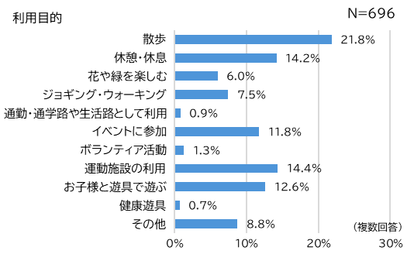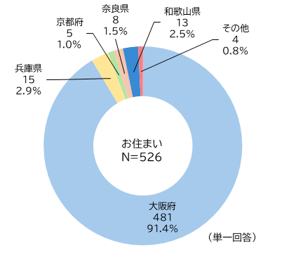

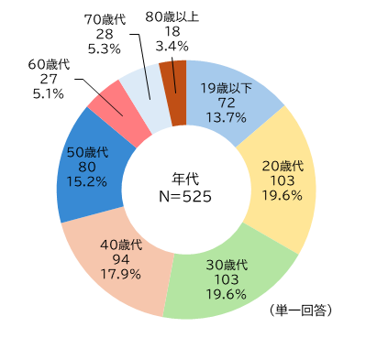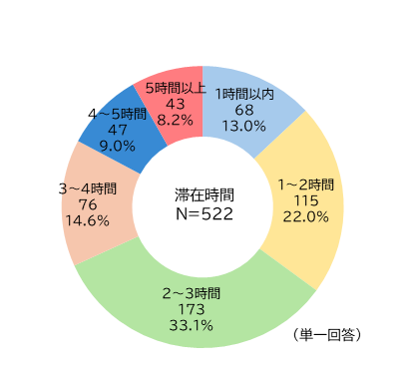

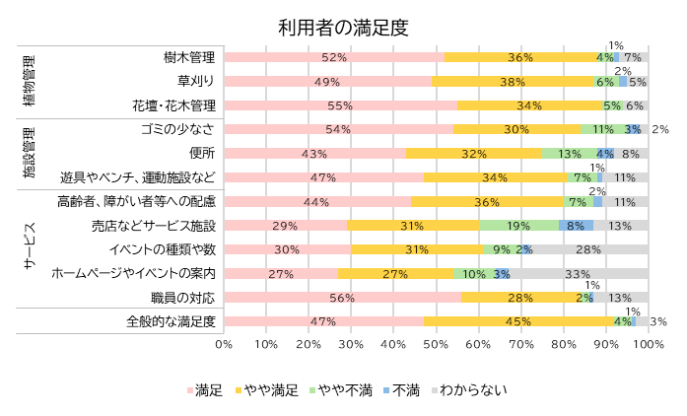

出典：令和5年度府営公園利用者満足度調査

* 公園施設の利用実態の把握

本公園の年間来園者数は、平成13年度の97万人から減少し、平成23年度には49万人となった。平成25年度以降、70万人以上に増加したが、再び減少し、令和3年度には44万人となった。その後は増加しており、令和5年度は73万人となっている。施設利用では、テニスコートや水上オートバイの利用が多い。使用率では、休日の軟式野球場で6～7割程度である。

・来園者数

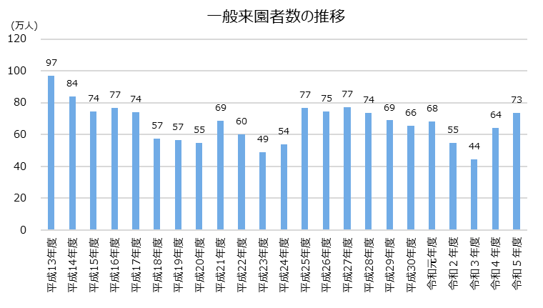

・施設別使用件数・使用率等



* 1. ゾーンの設定
* 各ゾーンの区分とコンセプト

マネジメントプランで設定したゾーンについて、各公園に共通するゾーン区分とコンセプトを以下のように定めた。

※公園によっては一部のゾーンのみ設定している場合がある。

|  |  |
| --- | --- |
| **ゾーン名** | **コンセプト** |
| 自然ゾーン | みどり、花、水等の自然資源に恵まれ、それらの魅力を保全し、活用していくゾーン |
| スポーツゾーン | テニスコート、野球場、球技広場等の各種スポーツの場となり、利用者の心と体の健康を作り出すゾーン |
| 賑わい創出ゾーン | その公園の魅力を活かし、施設やイベントを通じて賑わいを創出するゾーン |
| レクリエーションゾーン | みどりや川辺、海浜といった豊かな自然の中で、多種多様なレクリエーション活動の場となるゾーン |

* ゾーンの設定
* 海浜公園として多種多様なマリンレジャーが楽しめるよう、芝生広場や人工海浜、バーベキューコーナーや水上バイクの斜路、艇庫などの施設を有する海浜緑地を賑わい創出ゾーンとして設定した。
* 多様なスポーツニーズ、多目的の利用が可能となるよう、芝生の丘や球技広場、児童遊戯場、テニスコート、野球場などのある脇浜地区をスポーツ・レクリエーションゾーンとして設定した。
* 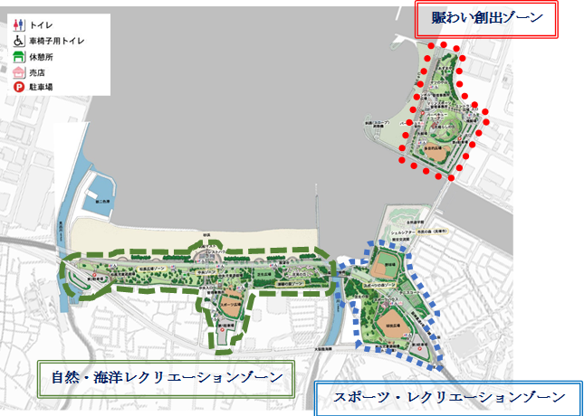年間を通じてアクティビティを楽しむことのできるよう、児童遊戯場や芝生広場、休憩所及び展望台等の施設を有する沢地区を自然・海洋レクリエーションゾーンとして設定した。このゾーンには、「日本の白砂青松100選」に選ばれた松林も含まれており、松林を見ながら、寛ぐことのできる魅力ある景観を継承する。